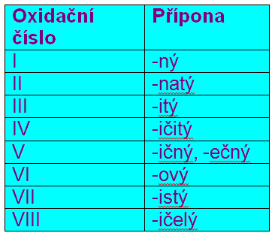
HALOGENIDY:

Li Br

Cu Cl₂

C Cl₄

Al I₃

fluorid vápenatý

chlorid draselný

bromid hlinitý

jodid arseničný

OXIDY:

CO₂

PbO₂

CaO

P₂O₅

oxid sírový

oxid manganistý

oxid hořečnatý

oxid chromitý

